**Конспектируем задачи на подобие. Задача на первый признак подобия.**

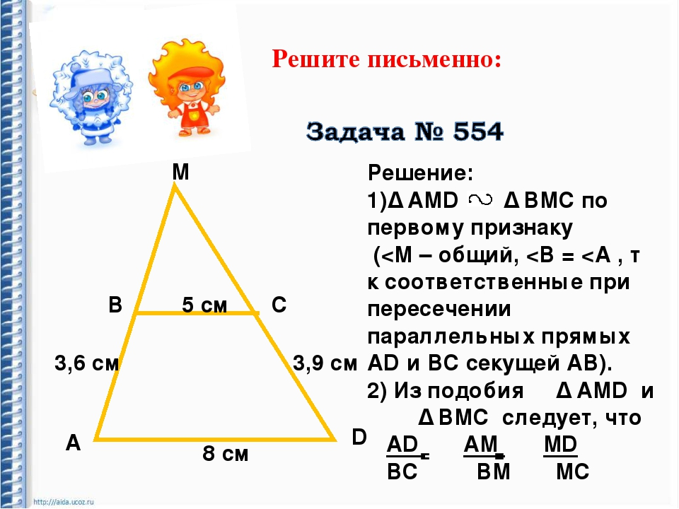

**Задачи на второй признак подобия**.

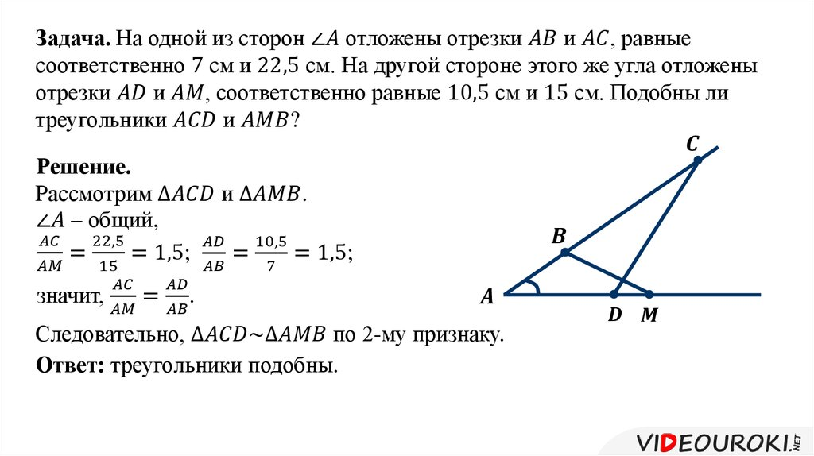

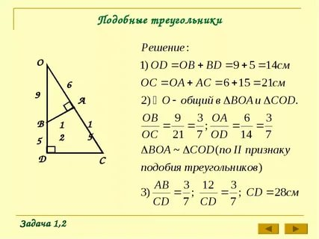

**Задача на третий признак подобия.**

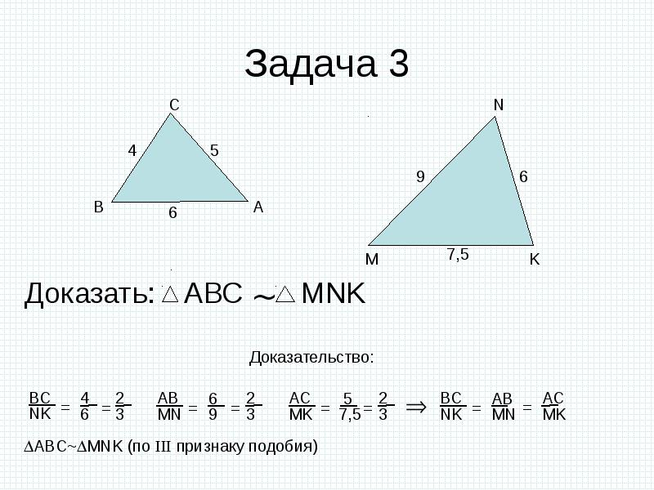

**Доказать самостоятельно подобие треугольников PME и DFN**

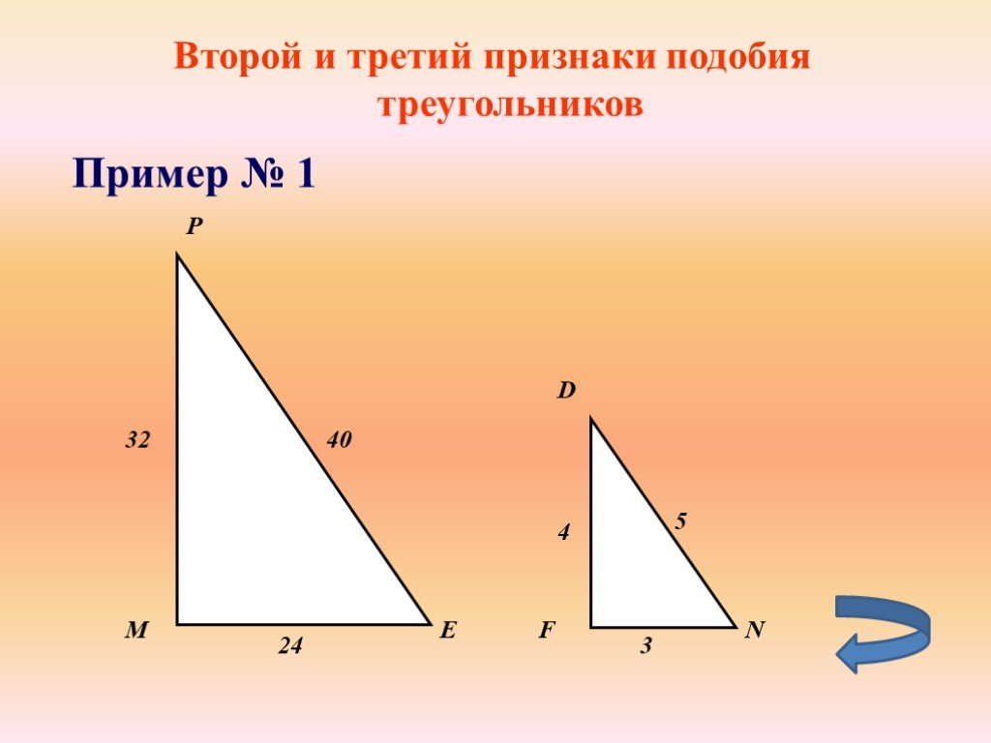

**Далее решаете самостоятельно:**





Соберу тетради и проверю наличие всех задач, которые и решить и законспектировать.